Absolutt bortenfor tøff – Mitsubishi Motors sin L200 showmodell er snart her

Tokyo, 15. mars 2019 – Mitsubishi Motors Corporation (MMC) melder i dag at de vil vise en spesiell showmodell av Mitsubishi Triton (L200 i Europa) under den 40. utgaven av Bangkok internasjonale bilutstilling 26. mars i år*.

MMCs designere fikk i oppgave i å vise hva L200 representerer. De skuffer ikke og vil vise den absolutt råeste utgaven av L200 noensinne.

*VIP dag 25. mars, pressedag 26. mars og åpent for publikum fra 27. mars til 7. april.
For mer informasjon; https://bangkok-motorshow.com/

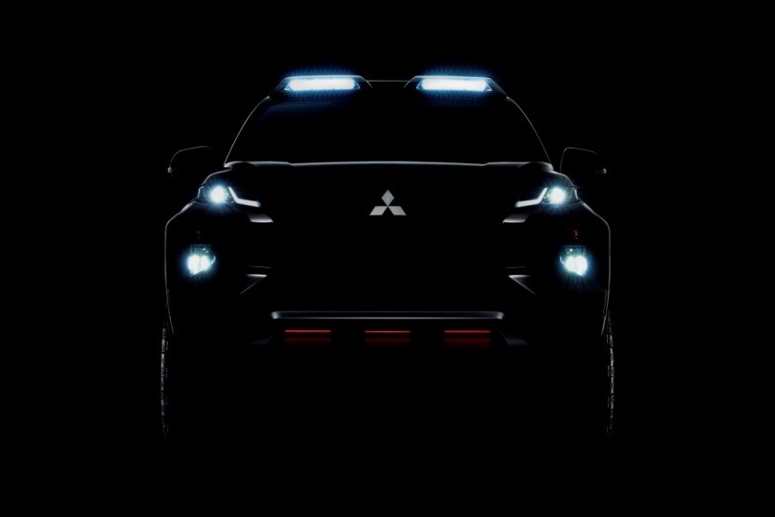

Om MITSUBISHI MOTORS
Mitsubishi Motors Corporation er en global bilprodusent med hovedkontor i Tokyo, Japan, som har et konkurransefortrinn med biltypene SUV, plug-in hybrid, elbil og pickup. Siden Mitsubishi-gruppen produserte sin første bil for over hundre år siden har vi demonstrert våre ambisjoner og innovasjoner gjennom nye bilgenre, og ved å være først ute med nyskapende teknologi. Dypt forankret i Mitsubishi Motors DNA appellerer vår merkevarestrategi til bilkjøpere som er villige til å utfordre eksisterende sannheter og omfavne endring. I samsvar med denne tankegangen introduserte Mitsubishi Motors den nye merkevarestrategien i 2017. Gjennom slagordet “Drive your Ambition”– en kombinasjon av personlig drive og fremoverlent holdning, uttrykkes en refleksjon over den konstante dialogen mellom merkevaren og dens kunder. Mitsubishi Motors forplikter seg til å investere i innovative og nye teknologier, attraktivt design og produktutvikling for å svare på etterspørselen etter spennende og autentiske nye biler til kunder over hele verden.

Kontakt:
Rune Gjerstad/ Administrerende Direktør – MMC Norge AS +47 2337 6100 / 924 02905 rune.gjerstad@mitsubishi-motors.no
Vegard Werner/ Produktsjef – MMC Norge AS +47 2337 6100 / 928 25259
vegard.werner@mitsubishi-motors.no

